作 者 推 荐

作者简介：

米歇尔·坎贝尔（Michele Campbell）：毕业于哈佛大学和斯坦福大学法学院，曾就职于曼哈顿一家知名的律师事务所，后成为纽约市联邦检察官，八年来致力于打击犯罪。

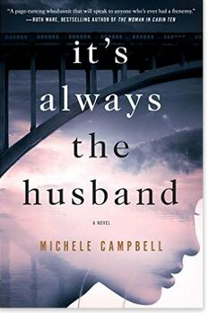
中文书名：《总是丈夫做的》
英文书名：IT'S ALWAYS THE HUSBAND
作 者：Michele Campbell
出 版 社：St. Martin
代理公司：ANA/Cindy Zhang
页 数：336页
出版时间：2017年5月
代理地区：中国大陆、台湾
审读资料：电子稿
类 型：惊悚悬疑
版权已授：英国、以色列、波兰、捷克。

内容简介：

这部悬疑小说讲述了三个女人之间混乱的友谊以及其中一位遇害后的后续事件。

凯特（Kate），奥布里（Aubrey）和珍妮（Jenny）。三人是大学室友，尽管她们截然不同，但还是很快变得密不可分。二十年后，三人中的一个站在大桥的边缘，其他人催促她们跳下去。

事情怎么会变成这样？

小说在大学时光和成年生活之间来回切换，你能清楚地看到这些女人彼此爱恨交织的原因——但是这种情感会导致谋杀吗？谋杀她们中的一位？或者正如每个人所认为的常见状况，总是丈夫做的？

媒体评价：

“最引人入胜的推理悬疑夏日小说。”
----《红皮书》（Redbook）（这个夏季你该带去海边的20本书）

“非一口气读完不可的作品。”
----PopSugar网站

“露丝·韦尔（Ruth Ware）和吉莉安·弗琳（Gillian Flynn）的粉丝们被这本书所吸引。”
----BuzzFeed网站（这个夏季值得你阅读的8本惊悚小说）

“米歇尔·坎贝尔（Michele Campbell）讲述了一段关于爱情、仇恨和谋杀的悬疑故事。”
----《美国周刊》（Us Weekly）

“残忍的情节变换，令人信服的设定，坎贝尔撰写了一部令人爱不释手的作品。”
----《出版者周刊》（Publishers Weekly）

“曲折、悬疑……一直吸引读者们的注意力。”
----《书目杂志》（Booklist）

“《总是丈夫做的》（It’s Always the Husband）带领读者们深入角色的心理，令人震惊的转折让读者们久久回味。”
----《浪漫时代》（Romantic Times）（提名《总是丈夫做的》为最佳读物）

“这部有趣的推理小说将探索摧毁友谊、婚姻和生命的爆炸性潜力……令人爱不释手。”
----《科克斯书评》（Kirkus Reviews）

“精彩而曲折的作品，让我一路猜测到最后一页。讲述了三位大学室友间犹如过山车般的友谊，这段感情结束于多年后的谋杀。我读得热泪盈眶！”
----畅销书作家，珍妮特·伊万诺维奇（Janet Evanovich）

“常春藤联盟的秘密和丑闻。还有什么能比这更吸引人呢？米歇尔·坎贝尔（Michele Campbell）的小说是令人爱不释手的佩顿镇。”
----畅销书作家，苔丝·格里森（Tess Gerritsen）

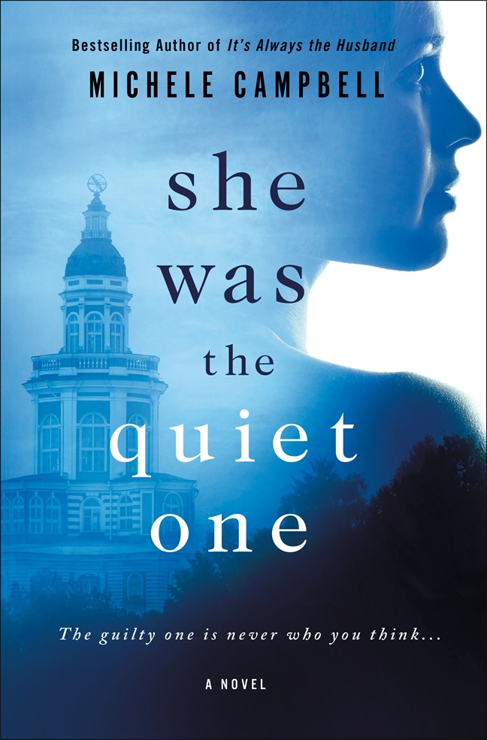
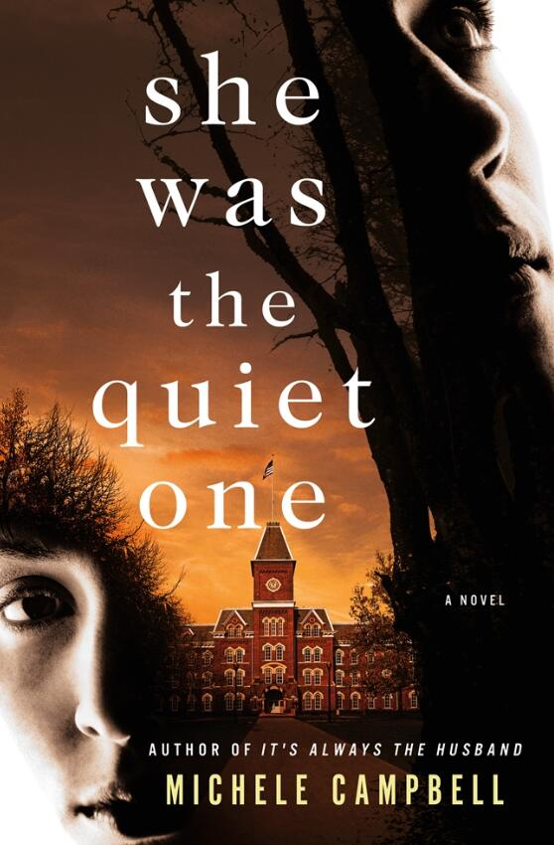
中文书名：《她是安静的那一个》
英文书名：SHE WAS THE QUIET ONE
作 者：Michele Campbell
出 版 社：St. Martin
代理公司：ANA/Cindy Zhang
页 数：352页
出版时间：2018年7月
代理地区：中国大陆、台湾
审读资料：电子稿
类 型：惊悚悬疑

- 入选“好莱坞报道”（Hollywood Reporter）、Brit+Co、Popsugar和“左旋”（Levo）等网站的“夏季必读”书单！
- 入选Buzzfeed、Parade、Culturalist、Refinery29、Brit+Co、Barnes & Noble、Bookstr、SheReads、CrimeReads和Bookbub等网站的“惊悚必读”书单！

内容简介：

双胞胎姐妹露丝（Rose）和贝尔·恩赖特（Bel Enright）转入了知名的新罕布什尔寄宿学校——奥德尔学院（The Odell School），这似乎是一生难得的机遇。姐妹二人截然不同。学校引发了她们之间的竞争。另一边，学校本身也有阴暗的一面：享受特权的孩子们不受约束；学校中的仪式和传统比表面看起来更加险恶；财富和权利只会带来灾难。

对于由寒微发迹的野心勃勃的教师妻子萨拉·多诺万（Sarah Donovan）而言，奥德尔学院也是他们这个小家难得的机会。但是，她又多了解自己的丈夫呢？为了达到目的，他能做到什么程度呢？漆黑的夜晚以谋杀告终，谁有罪，谁知道真相，谁全程参与其中？她是安静的那一个。凶手是最出乎你意料的那位。

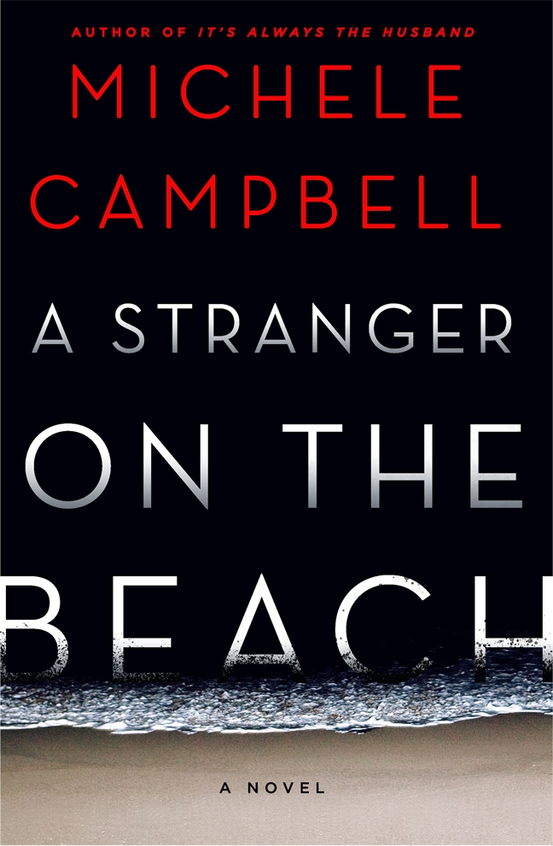
中文书名：《沙滩上的陌生人》
英文书名：A STRANGER ON THE BEACH
作 者：Michele Campbell
出 版 社：HarperCollins
代理公司：St. Martin/ANA/Cindy Zhang
页 数：待定
出版时间：2019年7月
代理地区：中国大陆、台湾
审读资料：电子稿
类 型：惊悚悬疑

内容简介：

卡罗琳的房子外有个陌生人。

她壮观的新海滨别墅是为举办昂贵派对和与她自认为的家人一起度假而建的。但面对丈夫的谎言，她的生活彻底颠覆了。当陌生人艾丹（Aidan）在卡罗琳和丈夫公开争吵的那个派对上作为酒保出现时，这看起来没有丝毫不寻常。当卡罗琳再次遇到他是在镇上的一家酒吧工作时，这似乎也并不奇怪。
但随着她的婚姻开始崩溃，她那奢侈的生活开始土崩瓦解时，卡罗琳转向艾丹寻求安慰……和报复。在经历了一段对卡罗琳而言无足轻重但对艾丹而言弥足珍贵的短暂而不顾一切的风流韵事后，艾丹对卡罗琳、她的家庭和那座房子的痴迷变得越来越令人不安。当卡洛琳的丈夫失踪时，她的生活陷入一场使她背负上谋杀丈夫指责的噩梦。

当《火车怪客》（Strangers on a Train）遇上致命诱惑的《沙滩上的陌生人》，这是部充满激情和阴谋的令你全程紧张惊悚佳作。

谢谢您的阅读！
请将回馈信息发至：
张滢（Cindy Zhang）
安德鲁﹒纳伯格联合国际有限公司北京代表处
北京市海淀区中关村大街甲59号中国人民大学文化大厦1705室, 邮编：100872
电话：010-82504506
传真：010-82504200
Email: cindy@nurnberg.com.cn
网址：www.nurnberg.com.cn
微博：http://weibo.com/nurnberg
豆瓣小站：http://site.douban.com/110577/
微信订阅号：ANABJ2002

